Volume 02 Nomor 1 (2024)


JOURNAL OF INDUSTRIAL ENGINEERING TRIDINANTI
e-ISSN: 2988-2303 p-ISSN: http://jietri.univ-tridinanti.ac.id

PERANCANGAN TROLI BARANG ERGONOMIS UNTUK KULI ANGKUT BERDASARKAN ANALISIS ANTROPOMETRI
DESIGN OF AN ERGONOMIC TROLLEY FOR PELVIC WORKERS BASED ON ANTHROPOMETRIC ANALYSIS

Daniel Marcello ¹, Seli^{2,} Petra Putri Ardika ³, Calvin Cornelius S ^{4,},Heri Setiawan ⁵
¹²³⁴⁵ Program Studi Teknik Industri, Fakultas Sains dan Teknologi, Universitas Katolik Musi Charitas

ARTICLE INFO ABSTRAK

Article history: Diterima xx-xx-xx Diperbaiki xx-xx-xx Disetujui xx-xx-xx

Kata Kunci:
Daftarkan hingga 6 kata kunci pada artikel ini
Pekerjaan kuli angkut sering kali identik dengan kondisi kerja yang tidak ergonomis dan berisiko tinggi terhadap kesehatan. Hal ini disebabkan oleh ketidaksesuaian postur kerja kuli angkut. Oleh karena itu, penelitian ini bertujuan untuk melakukan perancangan troli barang ergonomis untuk kuli angkut berdasarkan analisis antropometri.Penelitian ini menggunakan metode desain partisipatif yang melibatkan kuli angkut dalam proses perancangan. Data antropometri kuli angkut diukur dan dianalisis untuk menentukan dimensi troli yang optimal. Berdasarkan data yang sudah diambil, hasil penelitian menunjukkan bahwa troli barang ergonomis yang dirancang memiliki dimensi yang sesuai dengan dimensi dan postur tubuh kuli angkut. Sehingga dapat mengurangi beban kerja dan meningkatkan kenyamanan kuli angkut, seperti roda yang mudah berputar, dan ruang penyimpanan yang cukup.Kesimpulannya, perancangan troli barang ergonomis untuk kuli angkut dapat meningkatkan kesehatan dan keselamatan kerja kuli angkut. Troli ini dapat menjadi solusi untuk mengatasi masalah kesehatan yang sering dialami oleh kuli angkut akibat pekerjaan.

ABSTRACT

Keywords:
Up to six keywords should also be included
The job of a porter is often synonymous with unergonomic working conditions and high risks to health. This is caused by a mismatch in the working posture of porters. Therefore, this research aims to design an ergonomic goods trolley for porters based on anthropometric analysis. This research uses a participatory design method that involves porters in the design process. The porters' anthropometric data is measured and analyzed to determine optimal trolley dimensions. Based on the data that has been taken, the research results show that the ergonomically designed goods trolley has dimensions that suit the dimensions and body posture of porters. So it can reduce the workload and increase the comfort of porters, such as wheels that rotate easily and sufficient storage space. In conclusion, designing ergonomic goods trolleys for porters can improve the health and safety of porters. This trolley can be a solution to overcome the health problems that porters often experience due to work.

Email: danielmarcello1505@gmail.com (Daniel Mrcello), seli13022022@gmail.com (Seli), fetraputri94@gmail.com (Petra Putri Ardika), calvincorneliussimanjuntak@gmail.com (Calvin Cornelis S), ), heri setiawan@ukmc.ac.id (Heri Setawan)
DOI: xxx.xxx

*Penulis korespondensi

Pendahuluan
Pasar 16 Ilir, palembang merupakan salah satu pasar tradisional besar di kota palembang, tempat para pedagang dan pembeli melakukan transaksi sehari-hari. Selain bertemu pembeli dan penjual di pasar, kuli angkut juga ikut serta dalam kegiatan ekonomi di pasar. Kuli angkut merupakan pekerjaan yang berfokus pada energi karena barang perlu diangkut dari satu tempat ke tempat lain. Perlu kita ketahui bahwa kegiatan mengangkat dan mengangkut barang yang biasa dilakukan di pasar tradisional memerlukan tenaga yang besar. Oleh karena itu, kegiatan tersebut memerlukan perhatian dan pertimbangan lebih karena dapat mengakibatkan berbagai masalah kesehatan, seperti nyeri punggung, nyeri bahu, dan cedera otot.[8].
Postur tubuh yang tidak ergonomis dan beban kerja yang berat berdampak negatifnya antara lain rusaknya sendi, ligamen, dan tendon pekerja, sehingga menurunkan produktivitas kerja sehingga dapat mengalami berbagai keluhan dan cedera yang biasanya disebut dengan musculoskeletal disorder (MSDs).[7].
Gangguan muskuloskeletal berupa keluhan nyeri yang disebabkan oleh posisi kerja yang tidak wajar dan dipaksakan [1]. Menurut gangguan muskuloskeletal adalah sekelompok kondisi yang mempengaruhi fungsi sistem jaringan lunak meliputi Otot rangka meliputi saraf dan otot. Selain itu, ketegangan pada punggung bagian bawah dapat terjadi karena pekerja harus membungkuk atau membungkukkan tubuhnya, sehingga dapat menyebabkan masalah pada punggung dan postur tubuh.[9]
Maka dari itu perlu dilakukan penelitian pada kuli angkut di pasar 16 ilir, Palembang untuk melakukan perancangan troli barang yang ergonomis agar dapat menurunkan penggunaan energi yang terlalu berlebihan pada saat menyelesaikan pekerjaan dan memperbaiki postur kerja dengan menggunakan pendekatan antropometri. Oleh karena itu, kegiatan tersebut memerlukan perhatian dan pertimbangan lebih karena dapat mengakibatkan berbagai masalah kesehatan, seperti nyeri punggung, nyeri bahu, dan cedera otot.[8]. Antropometri banyak digunakan untuk mempertimbangkan ergonomi dalam proses perancangan produk dan sistem kerja yang membutuhkan interaksi manusia [11].

Metode Penelitian
Metode penelitian yang dipakai dalam merancang troli barang yang ergonomis adalah dengan cara pendekatan antopometri. Antropometri adalah pengukuran ukuran tubuh untuk menentukan setiap subjek. Pengukuran antropometri pada tubuh meliputi dari tinggi mata saat berdiri, tinggi bahu saat berdiri, tinggi siku saat berdiri, tinggi saat berdiri, lebar bahu, lebar pinggul, tebal dada, tebal perut, siku hingga ujung jari, ekstensi tangan, rentang lengan, dan panjang telapak tangan. Tahapan penelitian dari perancangan troli barang sebagai berikut:

- Mencari tahu masalah yang dirasakan oleh kuli angkut dengan cara melakukan wawancara secara langsung.
- Menentukan variabel pada penelitian untuk mencari apa yang diperlukan dalam proses pengumpulan data sesuai dengan rancangan yang diinginkan.
- Pengumpulan data antropometri dari kuli angkut pasar 16 ilir, Palembang. Data antropometri adalah pengukuran dan analisis dimensi fisik manusia.[5]
- Pengolahan data antropometri dari variable yang telah didapatkan. Tahapan yang dilakukanadalah menghitung keseragaman data, menghitung kecukupan data, menghitung standar deviasi, menghitung BKA dan BKB, dan menghitung persentil dari setiap data.
- Perancangan troli barang dengan menggunakan data dari hasil pengolahan data dengan pendekatan antropometri dari kuli angkut pasar 16 ilir, Palembang.

  - Pengumpulan Data
Pada saat proses pengumpulan data antropometri diperlukan yaitu, minimal 30 data. Variabel yang dibutuhkan untuk merancang troli barang yang ergonomis terdapat 3 variabel data yang diambil yaitu:
    - Lebar bahu (Lb)
    - Tinggi siku berdiri (Tsb)
    - Jangkauan tangan kedepan (Jtd)

  - Pengolahan Data
Pada pengolahan data antropometri yang telah dikumpulkan pada kuli angkut di pasar 16 ilir, Palembang. Langkah pertama adalah memeriksa keseragaman data. Pengujian keseragaman data merupakan pemeriksaan yang dilakukan terhadap data pengukuran untuk mengetahui apakah data yang diukur seragam dan berasal dari sistem yang sama.

kecil. Informasi ini sangat penting selama proses desain karena membantu dalam memperkirakan persentase pemakai yang dapat didukung oleh desain tertentu.[12]
Karena penggunaan ukuran persentil itu penting, maka troli dirancang untuk mencakup berbagai ukuran tubuh manusia yang akan digunakan dengan pengukuran yang sama atau di bawah ukuran persentil tersebut.[4]
Setelah mendapatkan hasil dari perhitungan persentil, maka akan dilanjutkan pada tahap perancangan troli barang ergonomis dari persentil yang telah didapatkan untuk mengetahui ukuran troli barang yang sesuai dengan postur tubuh kuli angkut yang akan menggunakan troli barang tersebut.

Hasil Penelitian
Hasil pengumpulan data adalah 30 data antropometri yang diambil dari data antropometri kuli angkut di pasar 16 Ilir Palembang. Berikut data antropometrinya, seperti yang ada pada tabel di bawah ini.
Tabel 1. Data antropometri kuli angkut

Langkah selanjutnya adalah memeriksa kecukupan data.

1 | Lb | 39,49 | 3,09 | 45,67 | 33,31 | DS
2 | Tsb | 102,12 | 6,22 | 114,5  6 | 89,68 | DS
3 | Jtd | 74,53 | 5,17 | 84,87 | 64,19 | DS
Berdasarkan data yang sudah didapat dari tabel 2. dapat disimpulkan bahwa semua data yang telah ada dapat dinyatakan seragam, sehingga tidak melewati BKA dan BKB.
No |  | LB |  | TSB |  | JTD
1 |  | 43 |  | 91 |  | 73
2 |  | 36,5 |  | 110 |  | 72,5
3 |  | 41 |  | 109 |  | 83
4 |  | 40,7 |  | 110 |  | 70
5 |  | 42,8 |  | 106,5 |  | 82
6 |  | 43 |  | 112,5 |  | 71,5
7 |  | 36 |  | 106 |  | 68,5
8 |  | 42 |  | 110 |  | 81
9 |  | 41 |  | 105 |  | 75,5
10 |  | 41,7 |  | 108 |  | 82,5
11 |  | 38,7 |  | 99 |  | 67,5
12 |  | 42,6 |  | 107 |  | 80
 | 13 |  | 40 |  | 97 |  | 67
 | 14 |  | 35 |  | 99 |  | 74
 | 15 |  | 35 |  | 92 |  | 70
 | 16 |  | 43 |  | 99 |  | 76,5
 | 17 |  | 40 |  | 99 |  | 71,5
 | 18 |  | 40 |  | 106 |  | 78,5
 | 19 |  | 41 |  | 109 |  | 70
 | 20 |  | 40,5 |  | 103,5 |  | 80
 | 21 |  | 41 |  | 96,5 |  | 79,5
 | 22 |  | 41,2 |  | 105 |  | 81
 | 23 |  | 36,1 |  | 94,4 |  | 78,5
 | 24 |  | 35 |  | 94 |  | 72,5
 | 25 |  | 36 |  | 105 |  | 80
 | 26 |  | 35,5 |  | 94,2 |  | 70,3
 | 27 |  | 35,9 |  | 104,5 |  | 70,2
 | 28 |  | 44 |  | 95 |  | 68
 | 29 |  | 42,5 |  | 99,5 |  | 68,6
 | 30 |  | 34 |  | 97 |  | 73

3.2 Uji kecukupan data
Setelah melakukan uji keseragaman data, langkah berikutnya adalah melakukan uji kecukupan data.[6] . Berikut hasil dari perhitungan kecukupan data dari setiap data yang ada.
Tabel 3. Uji kecukupan data

Setelah mengumpulkan data antropometri pada 30 kuli angkut, selanjutnya dilakukan pengujian keseragaman data dan pengujian kecukupan data antropometri. Berikut adalah perhitungan pengujian keseragaman data dan pengujianss kecukupan data antropometri.

Uji keseragaman data
Pengujian keseragaman data dapat dilakukan dengan menghitung mean dan standar deviasi dari data yang diperoleh untuk menentukan batas kendali atas dan batas kendali bawah untuk setiap data antropometri yang diperoleh.. Dengan tingkat kepercayaan sebesar 95%, yang memiliki nilai sama dengan α = 0,05, Pernilaian keseragaman data dapat dilihat dari hasil perhitungan yang berada antara Batas Kendali Atas (BKA) dan Batas Kendali Bawah (BKB). [3]

Tabel 2. Uji keseragaman data

Berdasarkan Tabel 2. diatas hasil perhitungan uji kecukupan datanya cukup N<N’
No | Simbol | N | N’ | Ket
1 | Lb | 30 | 9,51 | Data cukup
2 | Tsb | 30 | 5,74 | Data cukup
3 | Jtd | 30 | 7,44 | Data cukup

Perhitungan persentil
Setelah melakukan uji keseragaman data dan uji kecukupan data pada tahap pengumpulan data dilanjutkan dengan perhitungan persentil. Perhitungan persentil bertujuan untuk menentukan skala hasil desain. Tabel hasil perhitungan persentil adalah sebagai berikut:

No | Ukuran | 5th | 50th | 95th
1 | Lb | 34,40 | 39,49 | 44,57
2 | Tsb | 91,88 | 102,12 | 112,35
3 | Jtd | 66,02 | 74,53 | 83,03
Tabel 4. Perhitungan persentil

No | Simbol | 𝑋 | σ | BKA | BKB | Ket

Perancangan Desain
Pada proses perancangan troli barang, setiap bagian troli barang memiliki ukuran yang akurat dan telah diperhitungkan. [2]
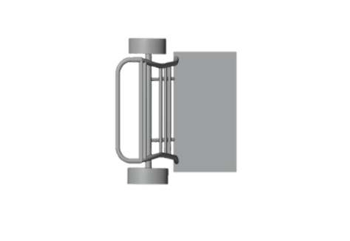
65 cm
92 cm
Gambar 1. Troli barang tampak atas
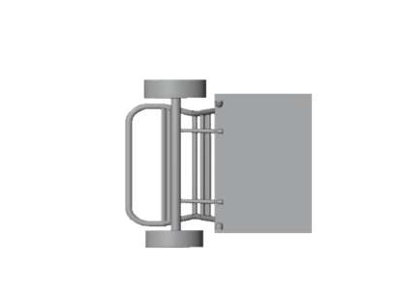
21 cm
31 cm
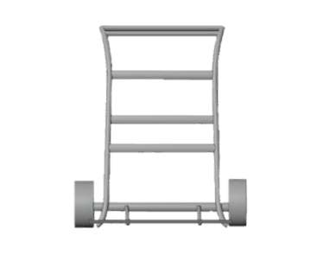
Gambar 2. Troli barang tampak bawah

Gambar 3. Troli barang tampak depan

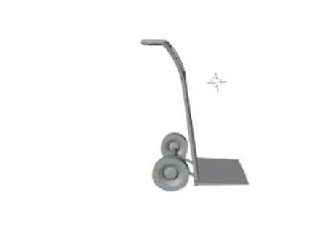

Gambar 4, Troli barang tampak kanan
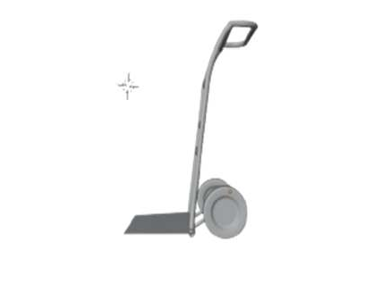
Gambar 5, Gambar troli tampak kiri
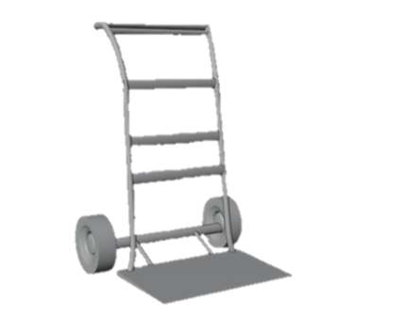
Gambar 6. Troli barang tampak isometrik

Kesimpulan
Data antropometri yang dipakai untuk melakukan perancangan troli barang ergonomis untuk kuli angkut di pasar 16 ilir, Palembang

berdasarkan pendekatan antropometri yaitu lebar bahu (lb), tinggi siku berdiri (tsd), dan jangkauan tangan kedepan (jtd). Perancangan troli barang yang diinginkan memerlukan data antropometri lebar bahu (1b).Penggunaan persentil ke-95 dimaksudkan agar pekerja dengan bahu lebih lebar dapat menggunakan troli secara efisien.Tujuan penggunaan persentil ke-5 pada tinggi siku berdiri (tsb) adalah agar pekerja dengan tinggi siku rendah saat berdiri dapat merasa nyaman menggunakan troli.Hal ini juga memungkinkan pekerja dengan tinggi siku yang tinggi untuk dengan mudah menggunakan troli, dan jangkauan tangan ke depan (jtd) dengan persentil ke-5 bertujuan agar pekerja yang memiliki jangkaun tangan lebih pendek dapat menggunakan troli barang dengan mudah serta memberikan ruang gerak pekerja ketika memakai troli barang.
Dengan pengolahan data didapat nilai panjang troli barang sebesar 31 cm, sedangkan lebar troli barang hasil rancangan sebesar 21 cm. Perancangan troli barang yang di rancang memerlukan data antropometri yaitu:Lebar bahu (lb) dengan persentil ke-95 sehingga dapat digunakan oleh kuli angkut yang nilai persentilnya dibawahnya. Berdasarkan pengolahan data lebar bahu (lb) didapatkan lebar pegangan troli barang sebesar 64,57 cm. Tinggi siku berdiri (tsb) dengan persentil ke-5 sehingga dapat dipakai oleh kuli angkut yang nilai persentilnya diatasnya. Berdasarkan pengolahan data tinggi siku berdiri (tsb) didapatkan ketinggian pegangan troli barang sebesar 91,88 cm. Jangkauan tangan kedepan (jtd) dengan persentil ke-5 sehingga dapat digunakan oleh kuli angkut yang nilai persentilnya diatasnya. Berdasarkan pengolahan data jangkauan tangan kedepan (jtd) didapatkan jarak antara operator dengan troli sebesar 81 cm.
Perhitungan perancangan troli barang pada penjelasan diatas telah sesuai dengan data antropometri kuli angkut untuk membantu mengurangi penggunaan energi yang berlebihan dalam menyelesaikan pekerjaan dan memperbaiki postur tubuh pekerja.

Referensi.
- Bernard, B. P., Putz-Anderson, V., Burt, S.E., Cole, L. L., Fairfield-Estill, C, Fine,L. J.,Nelson,
N.1997. “Musculoskeletal Disorders and Workplace Factor”, A Critical Review of Epidemiologic Evidence for Work-Related Musculoskeletal Disorders of the.Neck, Upper Extremity, and Low Back. USA: National Institute for Occupational Safety an Health
- Helander, M. G. (2006). A guide to human factors and ergonomics (2nd ed.). CRC Press.
DOI: https://doi.org/10.1201/b12385
- Montgomery, D. C. (2012). Introduction to statistical quality control (7th ed.). John Wiley & Sons.
- Porter, J. M., & Case, J. G. (2010). The average American: Anthropometric data for consumer product design. Ergonomics, 53(8), 973-983.
- Setiawan, Heri.(2023). Pengantar Teknik Industri. Bandung: Widina Media Utama.
- Sutalaksana, dkk. 2006. Teknik Perancangan Sistem Kerja. ITB. Bandung.
- Tarwaka. (2014). Dasar-dasar Pengetahuan Ergonomi dan aplikasi di Tempat Kerja. Edisi ke-3. Surakarta:Harapan press
- Tarwaka. (2015). Ergonomi Industri Dasar-dasar Pengetahuan Ergonomi dan Aplikasi di Tempat Kerja. Surakarta: Harapan Press
- Toomingas, A., Forsman, M., Mathiassen, S. E., Heiden, M., Nilsson, T., & Forsman, M. (2020). Evaluation of work technique and physical workload when using ergonomic designed floor- mounted and overhead-mounted mechanics.
Applied Ergonomics, 82, 102963
- Wignjosoebroto, Sritomo. 1995. Ergonomi,
Studi Gerak dan Waktu. Surabaya: Guna Widya
- Wignjosoebroto, S. 2000. “Ergonomi Studi Gerak dan Waktu: Teknik Analisis Untuk Meningkatkan Produktivitas Kerja. Jakarta: PT. GunaWidya.
- https://www.pasarpalembangjaya.co.id
diakses pada tanggal 10 Mei 2024

